МБОУ «СОШ№5» г. Кемерово

Литературные огоньки. Выпуск №7
март 2016
______________________________

Содержание номера  - Международный женский день Весна на дворе! - стр. 1-4  - Главные новости - стр. 5-8  - Наше творчество - стр. 9 | С ПРАЗДНИКОМ!  8 Марта — это торжество красоты, любви и гармонии, которые неразрывно связаны со светлым образом женщины.  Образ женщины тесно связан с весной, жизнью, любовью и семьей. Но современная женщина не только хранительница домашнего очага. В наше время представительницы прекрасного пола трудятся плечом к плечу с мужчинами на производстве, в бизнесе достигают успехов в спорте и служат в рядах Вооруженных Сил. Женщины стали одной из движущих сил прогресса в обществе, они активны и в политике, обеспечивают стабильность и процветание последующим поколениям россиян.  Этот праздник в самом начале весны символизирует любовь, теплоту, красоту, надежду — все то, что привносят женщины в нашу жизнь. Свет, который дарят ваши сердца, мудрость и неисчерпаемая вера в добро вдохновляют мужчин на преодоление любых испытаний. Ваша поддержка и любовь помогают нам добиваться намеченных целей, наполняют смыслом нашу жизнь.  Доброго вам здоровья и благополучия, счастья и радости, цветов и улыбок! Пусть вас всегда окружают любовь, нежность и внимание!  Мужской коллектив МБОУСОШ №5

С душистой веточкой сирени
Весна приходит в каждый дом,
От всей души Вас поздравляем
С Международным Женским днѐм!
8 марта - женский день!
Один из дней в году,
Когда Вы вносите во всё улыбок теплоту,
Когда цветы цветут в душе!
И в этот светлый час, как прежде вновь
Пусть будет Вам сопутствовать:
Надежда, Вера и Любовь!

КТО прекрасней всех на свете?
Конечно, женщины, и спорить с данным утверждением вряд ли кто осмелится. Сначала для них совершали подвиги, а потом придумали специальный Международный женский день. В этот день чудесные создания природы сами как открытки 8 марта – яркие, весенние, солнечные.
И даже те из них, кто категорически против строго определенных дат календаря и официоза, с нетерпением ждут и с удовольствием принимают поздравления с 8 марта.

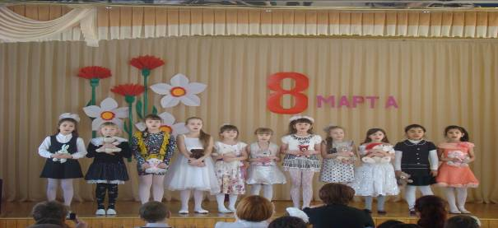

САМАЯ ВЫСОКАЯ ЖЕНЩИНА В МИРЕ — Сэнди Эллен Аллен 1955 года, ныне проживающая в Шелбвилле, штат Индиана (США) — 2,317 м. Она весит209,5 кг и носит 50-й размер обуви.
САМАЯ СТРАШНАЯ ЖЕНЩИНА В МИРЕ - 62-летняя британка Энн Вудс. Она 27 раз становилась победительницей конкурса на "крабье лицо", регулярно проводимого в английском графстве Кам-брия, но составители Книги рекордов почему-то ее не замечали. "Признание", наконец, пришло к ней после одержанной в сентябре 2010 года 27-й победы. Для успеха в конкурсе участникам совсем не обязательно обладать ужасающей внешностью - сама Вудс вполне миловидна для своих лет. Оценивается умение состроить страшную или, как минимум, очень необычную гримасу, и Вудс, судя по ее многочисленным победам, в совершенстве овладела этим искусством. При этом все претенденты должны еще и надевать на голову - в качестве своеобразного обрамления лица - лошадиный хомут.
САМАЯ КРАСИВАЯ ЖЕНЩИНА В МИРЕ – Моника Белуччи. Чрезвычайно востребованная в «арт-хаусе», «лицо» Dior и «тело» D&G. Именно Монику Белуччи можно чаще всего увидеть на европейских кинофестивалях и в мужских журналах, которые единогласно отдают ей титул главного символа нашего времени, констатируя, что с лицом ангела и телом грешницы она просто обречена на успех. Роскошные густые волосы, чудесные формы – никакой синтетики, такая красота будет цениться всегда!
САМАЯ ЛЕГКАЯ ЖЕНЩИНА В МИРЕ - лилипутка из Сан-Карлоса(Мексика) Лусия Харате, имевшая рост 67 см, весила всего 2,13кг, когда ей было 17 лет. В 20 лет ее вес достиг 5,9кг.
САМАЯ ТЯЖЕЛАЯ ЖЕНЩИНА В МИРЕ - Донна Симпсон попала в Книгу рекордов Гиннеса как «Самая толстая женщина-мать». Ее вес составляет 292 кг при росте 157,5см.
САМАЯ НИЗКОРОСЛАЯ ЖЕНЩИНА В МИРЕ - Мэдж Бэстэр из Йоханнесбурга (Южная Африка). Ее рост - 65см, вес - 30кг. Она страдает недугом несовершенства остеогенеза, наследственным заболеванием, приводящим к хрупкости костей и другим повреждением скелета.
Но если серьезно, большинство девушек, все, же хотят любви, внимания и цветов.
А вы знаете, что означает цвет букета?
Белый цветок означает невинность, желтый – даёт побеги к любви, розовый – означает любовь, ярко-красный – страстную любовь, синий – преданность, лиловый или фиолетовый – мир и доверие, черный цвет– желание смерти.
Мы расспросили наших милых и очаровательных девчонок: что же они хотят получить в подарок на 8 марта? Выяснилось, что маленькие девочки мечтают о куколках, браслетиках, серёжках, конфетах, а вот у девочек постарше уже пошли запросы посерьёзней: машина, квартира, шуба (кто им, интересно, сможет подарить это?), 32 юбилейные монеты (2 руб), группа Bitls, актёры известных блокбастеров и много чего еще вплоть до замка в Англии (и что бы они со всем этим делали???).
В день самого прекрасного весеннего праздника принято поздравлять всех женщин, девушек и девочек. Каждый мужчина (и будущий мужчина) задумывается о женщинах (девушках и девочках), которые его окружают.
Итак, 5-классники нашей школы считают: «Девчонки красивей, чем мальчики, но немного застенчивые», «они добрые, спортивные», «они все – вредные, но ведут себя лучше, чем мальчики», «девчонки – странные…»
А вот мнения 6-классников: «Наши девчонки – красивые, скромные, творческие», «да они все очень разные, их настроение может меняться за десять минут, но, несмотря на это, они очень трудолюбивые».
Мальчики из 7-х классов считают, что девочки: «…умные, милые, необычные», «девочки любят аккуратность в любом деле...». 8-классники говорят: «Девочки очень добрые, хотя иногда любят повредничать», «они очень аккуратные и добросовестные…»
Парни из 9, 10 и 11 классов оказались самыми немногословными. Но некоторые отметили, что «девушки в нашей школе творческие», но «иногда бывают застенчивые и вредные».
Дорогие наши учителя! Поздравляем Вас с праздником 8 Марта!
Желаем Вам счастья, хороших и послушных учеников!
8 Марта - прекрасный праздник, улыбайтесь в этот день, дарите счастье окружающим. Прекрасный день 8 Марта! Пусть в этот день исполнятся все ваши мечты! Желаем Вам провести этот праздник с самыми любимыми и дорогими людьми.

ученики 7 «А» класса

За труд благородный,
За труд ваш огромный
Примите сегодня
Букетик наш скромный.
Простите за то, что порою в ученье
Доставляли — нечаянно! — вам огорченья.
Так пусть вам весенний несет ветерок
Улыбки привета — на каждый урок!

Пусть весна будет доброй, счастливой,
Принесёт много новых побед!
За поддержку, за чуткость – спасибо!
Ярких, светлых и творческих лет!

Учащиеся 5 «Б»

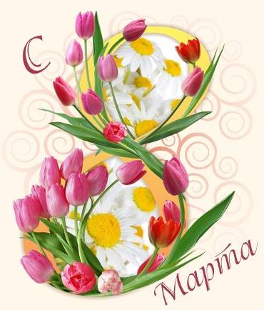
Дорогие наши учительницы!
Поздравляем сегодня Вас!
Вы, предметов своих повелительницы,
Поздравления примите от нас!
Мы желаем Вам быть счастливыми,
Никогда не сердиться на нас,
Быть веселыми и красивыми,
Когда к нам Вы приходите в класс.
А еще пожелать нам хочется
В этот солнечный день весны,
Чтобы всё, чего Вам захочется -
Все сбылось, как сбываются сны.
Чтоб удача Вас посещала,
Чтоб успех приносил каждый день,
Чтоб улыбка с губ не слетала,
А в душе расцвела сирень.

Учащиеся 5 «А»

Из истории праздника 8 марта

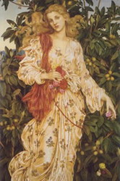
Этот всеми любимый праздник 8 марта восходит к традициям Древнего Рима I века до нашей эры. Считалось, что богиня Юнона, супруга великого Юпитера, была наделена большой властью и обладала огромными возможностями. У нее было много имен: Юнона-Календария, Юнона-Монета. Она дарила людям хорошую погоду, урожай, удачи в делах и открывала каждый месяц года. Но более всего римлянки преклонялись перед Юноной - Луцией («светлой»), покровительствующей женщинам вообще, а при родах в особенности. Она была почитаема в каждом доме, ей приносили дары при вступлении в брак и при рождении ребенка.
Самым радостным для женской половины Рима был праздник 1 Марта, посвященный этой богине и называвшийся Матронами. Тогда весь город преображался. Празднично одетые женщины шли с венками цветов в руках к храму Юноны-Луции. Они молились, приносили в дар цветы и просили у своей покровительницы счастья в семье. Это был праздник не только почтенных римлянок, но и рабынь, работу которых в этот день выполняли мужчины-рабы. Мужчины 1 Марта дарили женам, родственницам и подругам щедрые подарки, не обходили вниманием служанок и рабынь...
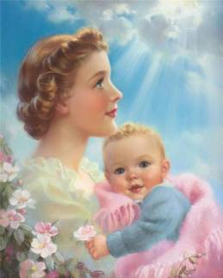
В современном мире день женщин отмечается 8 Марта. История этого праздника началась в XIX веке, и был он приурочен ко дню борьбы за права женщин. Именно 8 марта 1857 года в Нью-Йорке прошла манифестация работниц швейных и обувных фабрик. Тогда они требовали, чтобы им предоставили десятичасовой рабочий день, приемлемые условия для работы и равную зарплату с мужчинами. До этого женщины работали по 16 часов в сутки и получали за это сущие гроши. После 8 марта 1857 года начали появляться женские профсоюзы, и впервые женщинам было дано избирательное право. Но только в 1910 году на Международной женской конференции социалисток в Копенгагене Кларой Цеткин было предложено праздновать Всемирный женский день 8 марта. Впервые этот праздник отметили в 1911 году, но только 19 марта, в Австрии, Дании, Германии и Швейцарии. В России Международный женский день впервые праздновали в 1913 году в Петербурге. А в 1976 году Международный женский день был официально признан ООН.
Сегодня 8 Марта — это праздник весны и света, дань уважения к традиционной роли женщины как жены, матери, подруги.

Материал подготовили учащиеся 5 «Б»

Главные новости

СОБЫТИЯ НАШЕЙ ШКОЛЫ

Победители школьного этапа конкурса «Живая классика»
Подольский Дмитрий и Секерина Виктория

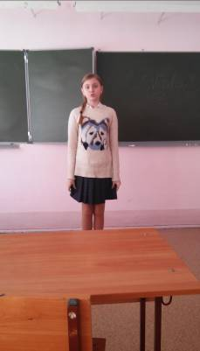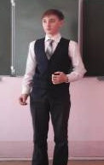

Победитель городской выставки изобразительного творчества
«Дружбою цветёт земля»
Лебедева Полина,
ученица 7 «А» класса

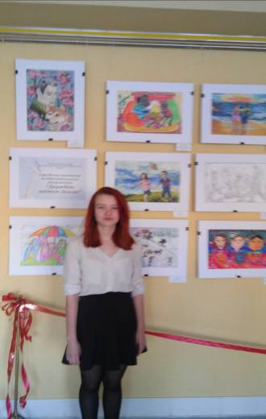

С днём рождения, Кузбасс!

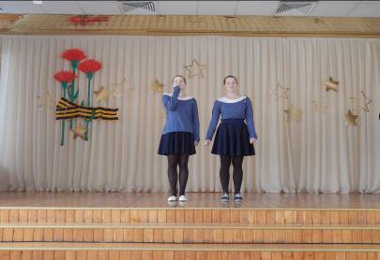

В истории Кузбасса много славных и героических страниц, ратных подвигов и трудовых свершений. Мы привыкли гордиться своей малой Родиной, и в этом заслуга старшего поколения.
В честь празднования юбилея Кузбасса 26.02.2016 года в нашей школе состоялось знаменательное событие, литературно-музыкальная композиция «Родной Кузбасс». Учащиеся 7 «А» класса читали стихи, рассказывали о людях и природе Кузбасса. Литературно-музыкальная композиция сплотила детский коллектив.
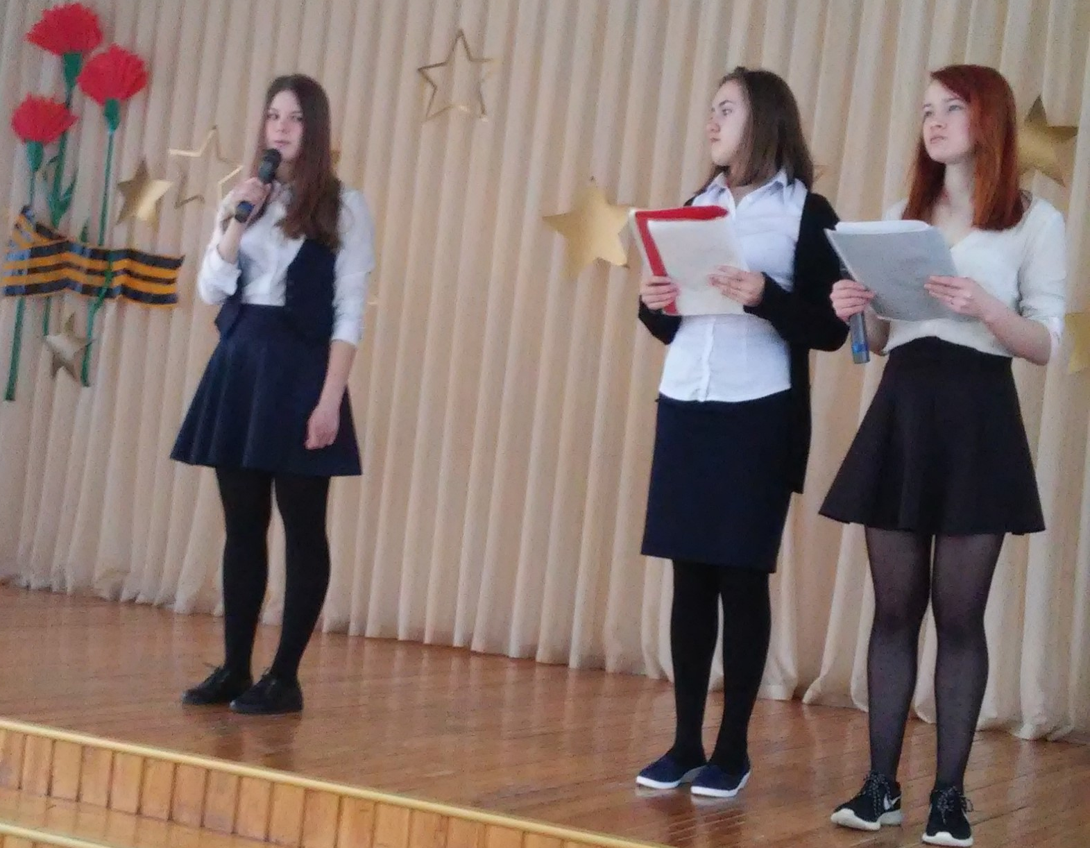

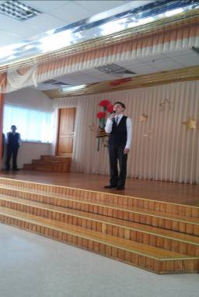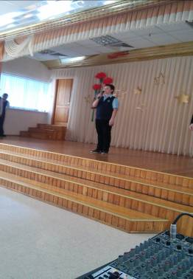

Участники литературно-музыкальной композиции «Родной Кузбасс».

Наше творчество

Лебедева Полина, ученица 7 «А» класса,

Готова заплакать, но я все смеюсь,
Я прячу за смехом обиду и грусть,
Рисую улыбку на месте лица,
Но я все шучу без конца.

Живу за стеною чужого лица.
Была я, как птица, вольна и чиста,
Но нет оперенья, судьба такова.
Мечты все разбились, как капельки льда,

Но что же поделать, судьба такова.
Все думают мила, улыбается,
Но это сердце мое разрывается…

***

Секерина Виктория, ученица 5 «А» класса

Там бархатное солнышко,

Чудесная погода.

Как мягонькое перышко,

Закончились невзгоды.

Деревья зеленеют,

Прохладная роса…

И тут я понимаю –

Закончилась зима!!!

Материал подготовили члены школьного творческого объединения «Литературные огоньки»: Полина Лебедева, Алина Малышева.

